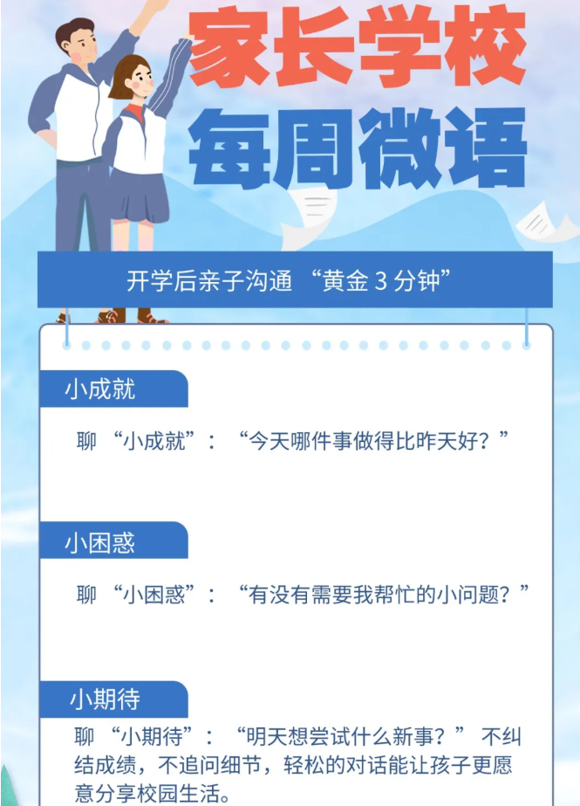

如需心理援助，可联系：
12356（全国统一心理援助热线）025-96111（江苏省陶老师热线）
96111-4（泰州市未成年人成长指导中心）
96111-6（泰兴市未成年成长指导中心）
15852863353（心理老师唐老师）

